Pöckl Solo Rosso
Burgenland (Neusiedlersee), Oostenrijk
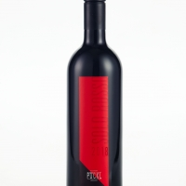
KLIMAAT & TERROIR: Hete, droge zomers en koude winters. Matige regenval. Bovendien is er de regulerende invloed van de Neusiedlesee, een groot meer, dat zorgt voor een microklimaat. We vinden er vooral zanderige leembodems met gravel terug.
DRUIVEN: Blaufränkisch, Merlot, Pinot Noir
VINIFICATIE: Opvoeding op gebruikte Barriques gedurende 10maanden.
ALCOHOL PERCENTAGE: 13,50%
GEUR & SMAAK: Een aangenaam boeket van aromatische kruiden, kersen en bessen. Sappig en elegant in de mond met smaken van rood bosfruit, cacao en fijne kruiden, geruggesteund door subtiele tannines. Lange afdronk met toetsen van noten.
SERVEERSUGGESTIE: Runds- en kalfsvlees, carpaccio, verschillende pasta’s, gevogelte, Steak Tartare, vol-au-vent,…

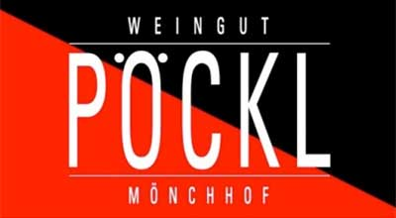
Twee citaten van Josef en René Pöckl vatten de filosofie van het wijnhuis samen: “Een wijnmaker die zijn bodem, zijn wijnstokken en zijn klimaatomstandigheden niet goed kent, kan nooit een goede wijn maken.” En: “Wat je in de wijngaard niet kunt uitwerken, kun je in de kelder niet goedmaken.” De consument proeft dat ook, want de wijnen van Pöckl laten de regionale eigenheid, het klimaat, de ligging en de zorg voor de wijngaard en de vinificatie prachtig zien.
René Pöckl vindt het belangrijk zijn wijngaarden zeer goed te kennen, zodat hij dicht bij de natuur kan werken, met zo weinig mogelijk ingrepen. De druiven worden op traditionele en voorzichtige wijze verwerkt. Zonder gisten of enzymen, zo ongerept mogelijk. De wijnen zijn vlezig, krachtig, tanninerijk en hebben zonder uitzondering een lange, complexe afdronk..

www.wineatheart.be I wineatheart@telenet.be I Tel: 0475 38 06 07

